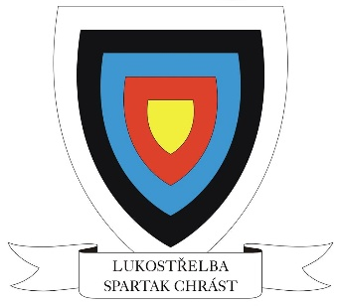
CHRÁSTECKÁ TERČOVÁ
2021“páteční“

Všeobecná ustanovení
Pořadatel: LO TJ Spartak Chrást, z.s.

Datum: 13. srpna 2021

Místo: Lukostřelnice Chrást, Dolanská
Činovníci: ředitel závodu: Petr Polanský
hlavní rozhodčí: Petr Polanský
Přihlášky: jmenovité přihlášky zašlou oddíly a kluby
do 9. srpna 2021

e-mail: petapol@seznam.cz (Petr Polanský)
tel: +420 721 328 764

kopie: pavla.pelikanova@tiscali.cz (Pavla Pelikánová)

nebo přihlášku přes systém RCHERZ.com

Účast: žáci do 10 let, žákyně do 10 let, žáci do 8 let, žákyně do 8 let, mladší žáci, mladší žákyně, starší žáci, starší žákyně, kadeti, kadetky, junioři, juniorky, muži, ženy, senioři, seniorky
Rozlosování: provede pořadatel den před závodem
Ubytování: pořadatel nezajišťuje
Stravování: drobné občerstvení zajištěno na střelnici
Parkování: v přilehlých ulicích, vnitřní areál střelnice bude pro parkování uzavřen
Startovné: dorost (dospělí) WA720, WA/kr., žactvo ŽWA720, ŽWA/kr.
ve výši 250,- pro všechny kategorie

Technická ustanovení
Předpis: Závodí se podle pravidel WA, Soutěžního řádu ČLS a podle tohoto rozpisu
Sestava: WA720, ŽWA720, WA/kr., ŽWA/kr.
V případě menší účasti bude střelba na jednu řadu.
(Maximální obsazenost 16 terčovnic)
Závod proběhne v sadách po 6 šípech.
Třídy: Dospělí (muži, ženy), senioři, seniorky, junioři, juniorky, kadeti, kadetky, st. žáci, st. žákyně, ml. žáci, ml. žákyně, žáci do 10 let, žákyně do 10 let, žáci do 8 let, žákyně do 8 let
Časový rozpis: 15:45 – 16:15 hod. registrace
16:15 hod. nástup, kontrola nářadí,
zahájení závodu (2 tréninkové sady)

V polovině cca. 20 min. přestávka
Vyhlášení výsledků proběhne do 20 minut od ukončení závodu.

Upozornění: Všichni závodníci startují na vlastní nebezpečí, v oblečení předepsaném pravidly.
Zákaz použití CAMO vzorů na oblečení, doplňcích a sportovním náčiní.
Zákaz vstupu do prostoru lukostřelnice se zvířaty.
Všichni účastníci MČR, trenéři, doprovod, hosté jsou povinni dodržovat platné hygienické předpisy vydané MZČR v době konání MČR.

Pavla Pelikánová v. r. Ing. Petr Polanský
Předsedkyně LO TJ Spartak Chrást Ředitel závodu

